Viernes
25
de febrero

3° de Secundaria
Matemáticas

Productos y cocientes de polinomios

Aprendizaje esperado: resuelve problemas que implican el uso de ecuaciones de segundo grado.

Énfasis: multiplicar y dividir monomios y polinomios.

¿Qué vamos a aprender?

En esta sesión analizarás las operaciones de multiplicación y división de monomios que después se utilizan en polinomios.

Te pedimos tener a la mano: cuaderno, lápiz o bolígrafo.

Elabora tu propio resumen, registra las dudas, inquietudes o dificultades que surjan al resolver los planteamientos presentados.

Éstas las puedes resolver al revisar tu libro de texto o al reflexionar en torno a los problemas que se presentan.

¿Qué hacemos?

La multiplicación y división de monomios y polinomios son operaciones que se resuelven siguiendo algunos algoritmos.

Un algoritmo se refiere a seguir una serie de pasos definidos, y como todo algoritmo, seguir los pasos en la solución de estas operaciones demanda que se realicen con orden y lógica.

Para lograrlo, el saber nombrar e identificar a cada objeto matemático por su nombre te ayudará en el camino.

Los polinomios se pueden nombrar según el número de términos que lo forman, así, con un sólo término se le llama monomio.

El prefijo mono hace referencia a 1, como en monociclo a una sola rueda o en monoaural a un canal de audio.

Con dos términos se llama binomio.

Con tres términos, trinomio.

Igual que con el prefijo mono, los prefijos bi y tri significan 2 y 3.

Y de cuatro términos en adelante, se utiliza en general: polinomios. Porque el prefijo “poli” hace referencia a varios términos.

Cuando se refiere a un término es importante tener en mente todos sus elementos y saber que siempre están presentes, aun cuando no estén escritos.

Los elementos de un término son: el signo, el cual, si no está escrito, es positivo.

Por ejemplo, en el monomio 5x^2, el primer elemento de este término es el signo que, si no está escrito, es positivo.

El segundo elemento es el coeficiente, que es el número que multiplica a la literal. Este número puede ser entero, una fracción, un decimal, entre otros.

Cuando el coeficiente no está escrito, su valor es 1.

El tercer elemento es la literal, que representa un número desconocido o variable.

Las literales que usarás con más frecuencia son la “x” y la “ye”, pero puedes usar cualquier letra del abecedario del español y también del griego, o del ruso e inclusive del japonés.

Sólo debes tener en mente que representa un número que no se conoce o que toma varios valores diferentes.

Entonces, es posible que un término tenga más de una literal. Por ejemplo: 3 negativo x^2y es un término con dos literales, y 0.25abcd es un término con cuatro literales.

Y el cuarto elemento de un término es el exponente de la literal, que indica cuántas veces se multiplica por sí mismo el valor de la literal, que en este caso es 2.

En la multiplicación de polinomios se emplean siempre estos cuatro elementos para realizar la operación.

Primero, el signo.

Segundo, el coeficiente.

Tercero, la literal o literales.

Y cuarto, el exponente de cada literal.

Y con ese mismo orden es que se iniciará a multiplicar dos monomios.

Por ejemplo, si se multiplica el monomio 3x por el monomio 5x se inicia por el signo. Para la multiplicación de signos positivo y negativo se sigue la regla de los signos de la multiplicación.

Observa el siguiente video:

- La regla de los signos de la multiplicación de números enteros y el plano cartesiano
https://www.youtube.com/watch?v=ezzjYtqhsVI&list=WL&index=1

Cuando se multiplican números con igual signo, se obtiene un número positivo.

Y al multiplicar números con signo distinto se obtiene un número negativo.

En esta primera multiplicación, ambos términos tienen signo positivo, y su resultado es positivo.

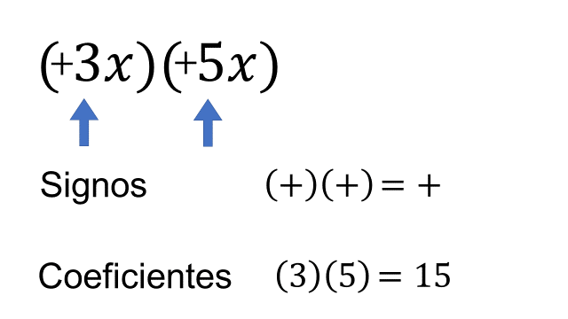

El siguiente elemento es el coeficiente y se realiza la multiplicación de ambos números.

En este caso, la multiplicación es 3 por 5 y el resultado es 15.

¿Cuál es el siguiente elemento por multiplicar?

Si ya terminaste con los signos y con los coeficientes, siguen las literales. Pero ¿cómo es posible multiplicar las literales?

Para comprenderlo se necesita tener presente que una literal únicamente está ocupando el lugar de un número y se debe tratar como tal.

Si la multiplicación es “a” por “b” y, como no se conoce su valor numérico, se queda la operación expresada “ab” y, en álgebra, se deben de ver dos literales juntas como una multiplicación de esos dos valores, aunque no tengan los paréntesis.

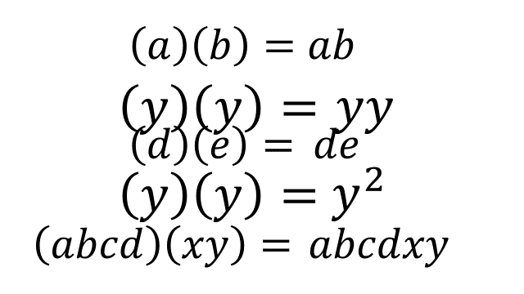

Entonces, al multiplicar (d) por (e), el resultado es “de” y el resultado de multiplicar (abc) por (xy) es “abcxy”.

Falta hacer una observación; cuando es la misma literal, como multiplicar (y) por (y), no se puede tener como resultado “yy”, lo correcto es usar exponentes que indican cuántas veces se multiplica por sí misma esa literal. En este caso, lo correcto es “y²”.

El último elemento de un término son los exponentes. ¿Y cómo se operan estos exponentes en la multiplicación? Sólo se tienen que sumar cuando se trata de la misma literal, ¿estoy en lo correcto?

Regresa al ejemplo: al multiplicar (3x)(5x), los exponentes de las literales “x” son 1, al sumarlos 1+1 es igual a 2 y se escribe “x” con superíndice 2

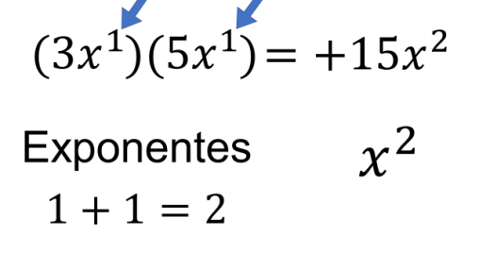

Entonces, el resultado de multiplicar 3x por 5x es igual a positivo 15x al cuadrado,

Ya se ha completado la multiplicación de dos monomios. Y este recorrido por las partes de un término ayudó a realizarlo.

Otro ejemplo es: 3ax al cuadrado por menos 4bx.

Se multiplica cada una de las partes de los términos, y se llega al resultado.

Comienzas por los signos.
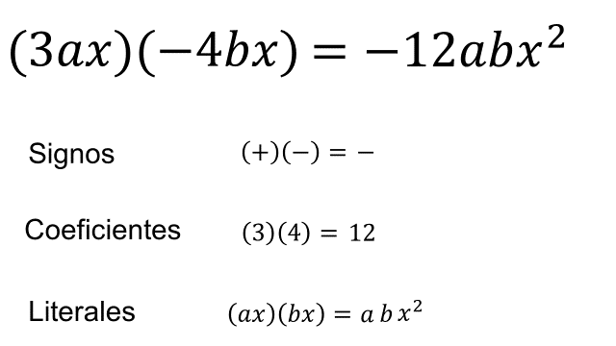

En el primer término no está presente el signo, por lo que es positivo y el segundo término es negativo. Y el resultado, por ser signos diferentes, es negativo.

Lo siguiente son los coeficientes, en el primer término, el coeficiente es 3 y en el segundo término, el coeficiente es 4. Al multiplicarlos, el resultado es 12.

Y las literales, al no ser las mismas, se indican las de ambos términos.

En este caso, la literal “a” y la “b” son únicas, pero puedes ver que hay dos literales “x” con exponente 1 que dan como resultado x^2.

De esta manera, se terminan de multiplicar los dos monomios, de los cuales se tiene como resultado 12abx ^2 negativo.

Para continuar con la sesión se va a multiplicar un monomio por un binomio. Y la forma en que se va a operar es multiplicar el monomio por cada uno de los términos del binomio.

Al multiplicar el monomio 5d por el binomio (-3d +8x), se tiene la opción de separarlos en dos multiplicaciones, facilidad que permite la propiedad distributiva.
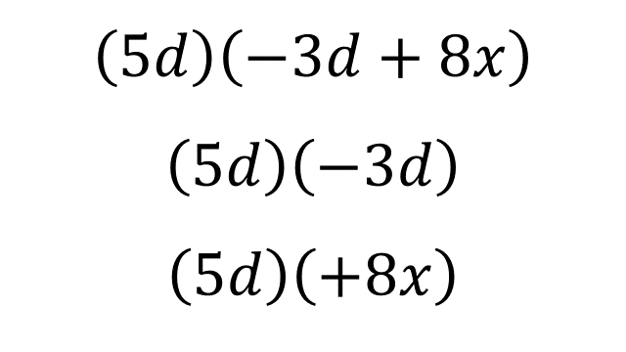

La primera multiplicación es 5d por 3d negativo y la segunda multiplicación es 5d por 8x.

Si se separa la operación en dos partes, se están resolviendo multiplicaciones de monomios como los que acabas de realizar.

Realiza las dos operaciones al aire.

Primero 5d por 3d negativo.

Primero los signos, que al ser diferentes el resultado es negativo.
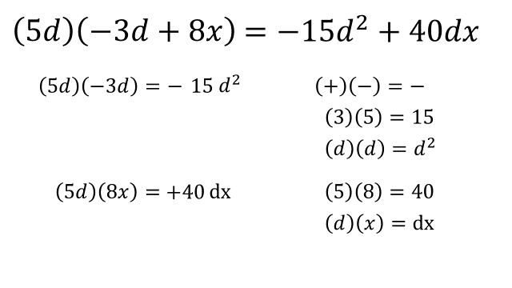

Los coeficientes, al multiplicarlos 5 por 3, el resultado es 15. Y las literales, como son iguales, se suman los exponentes 1+1 y se obtiene “d” al cuadrado.

Entonces, al multiplicar 5d por 3d negativo, el resultado es 15 d al cuadrado negativo.

Has completado la primera parte de la operación. Y ya logras hacer las literales y sus exponentes al mismo tiempo.

Continúa, con la siguiente operación:

5d por 8x

5 positivo por 8 positivo, es igual a 40 positivo.

En cuanto a las literales, son distintas y se escriben juntas, indicando su multiplicación.

El resultado de multiplicar 5d por 8x es 40 dx positivo.

Sólo falta formar un polinomio con ambos resultados. Para este ejercicio, la respuesta final es el binomio 15d cuadrada negativo más 40 dx.

Ahora observa el siguiente video del minuto 08:22 al 11:08 donde a través de un problema se aplica lo que has estudiado.

- ¿Cómo multiplicar y dividir polinomios?
https://ventana.televisioneducativa.gob.mx/educamedia/telesecundaria/2/23/2/1331

La siguiente operación es la división de monomios, y se resuelve con la misma estrategia, operando cada uno de los elementos de cada término.

Recuerda que se comienza por los signos. Si son signos iguales, el resultado es positivo y cuando son signos diferentes, el resultado es negativo. Si se dividen los monomios 15 x^2 entre 5x, los signos de ambos son positivos, y el resultado de la división es positivo.
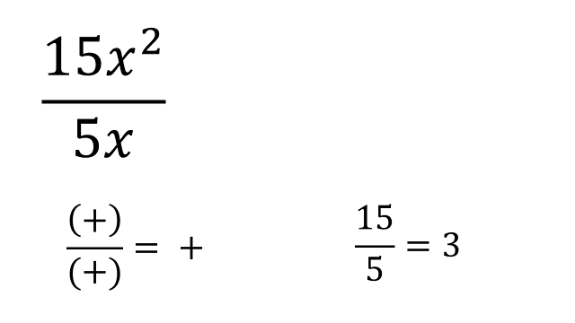

A continuación, opera los coeficientes y, en este caso, se divide el 15 entre 5, el resultado, 3.

Ya se terminó con los signos y los coeficientes, ahora ¿cómo se operan las literales?

Operan como en la multiplicación, cuando son literales distintas, únicamente se deja indicada la división.
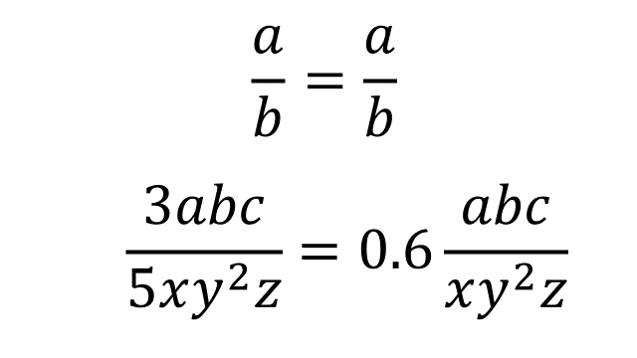

Por ejemplo, “a” entre “b” es igual a “a” entre “b” y, si fuera 3abc entre 5xy²z, la respuesta es 0.6 abc entre xy²z, y no se puede hacer nada más.

Pero si son literales iguales, como en el ejercicio que se está resolviendo, se debe de restar:

El exponente del dividendo, que es 2, menos el exponente del divisor, que es 1 y cuyo resultado es “x” al exponente 1.
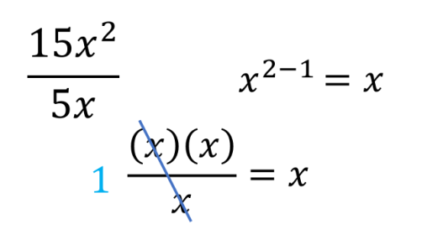

Pero ¿por qué se puede hacer esto? Si se escriben las dos “x” que se multiplican en lugar de tener x^2 y se divide entre una “x”, queda un mismo elemento que multiplica y divide, eso es igual a 1. Este 1 multiplica a los factores que quedan, en este caso sólo una “x” que, al multiplicarla por 1, queda la misma “x”.

Entonces, el resultado final es 3x.

Un par de casos especiales con este tipo de notación que se está utilizando son:

Resuelve la siguiente división: 12d^7 negativo entre 3d^7.

Se inicia con la división de 12 negativo entre 3, esto es igual a 4 negativo.

Y como es la misma literal, se resta el exponente del dividendo del exponente del divisor, es decir, 7 menos 7, que es igual a cero.

¿Entonces el resultado final es 4d^0 negativo?

Y, como ya se sabe, cualquier literal elevada a la potencia cero es uno.

Entonces, el resultado final es 4 negativo. Este es el primer caso.

Ahora, continúa con el siguiente ejercicio. Divide el monomio 8x cuadrada entre el monomio 2x a la séptima potencia.

La división de 8 entre 2 da como resultado 4.
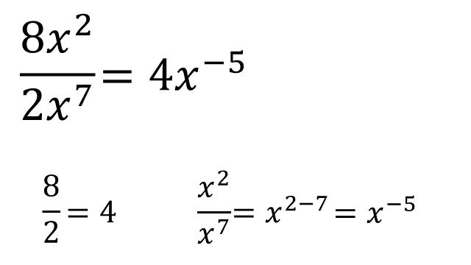

Las literales son iguales, se resta el exponente del dividendo menos el exponente del divisor, 2 menos 7 y el resultado es igual a 5 negativo.

El resultado final es 4x a la potencia 5 negativo.

Cuando esto suceda, se puede escribir el resultado de la siguiente manera: 4 entre “x” a la quinta potencia. Se puede ver que la potencia ya no es negativa y que la “x” es parte del divisor.
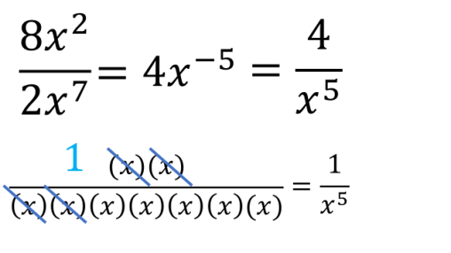

Pero, ¿por qué pasa esto? Al separar en factores, el dividendo es “x” por “x” y el divisor es “x”, por “x”, por “x”, por “x”, por “x”, por “x”, por “x”.

Ahora, al operar la división, “x” entre “x” es igual a 1 y se realiza con las dos “x” del dividendo, quedando sin literales y, en el caso del divisor únicamente hay 5 “x”, por eso es “x” a la quinta potencia.

Es el caso de que sea un binomio entre un monomio.

Bien, que sean el binomio (-4a²b + 6 x) entre el monomio 3a.

Primero, se procede a separar la operación en dos divisiones.
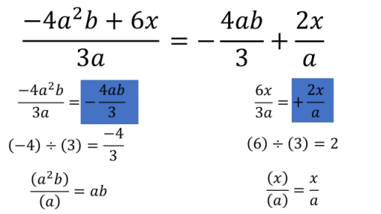

La primera, 4a^2b negativo entre 3a y la segunda 6x entre 3a.

En la primera operación se divide 4 negativo entre 3, pero como el resultado de esa división es un número con decimal periódico, entonces se queda indicada la operación.

Con las literales, la “a” cuadrada del dividendo se divide entre “a” del divisor, y queda el resultado “a”.

La literal b no tiene con quien dividirse y se queda igual.

El resultado es 4ab negativo entre 3

Para la segunda operación, la división 6x entre 3, los coeficientes 6 y 3, al dividirse, dan como resultado 2.

Y las literales se quedan como están, porque no hay literal “x” en el divisor ni “a” en el dividendo.

Así, el resultado de esta división es 2x entre a.

Ya con los dos resultados se forma un polinomio que es el resultado de la división original.

En el ejercicio (-4a²b + 6 x) entre el monomio 3a, el resultado es 4 tercios de ab negativo, más 2x entre a.

Con este ejercicio se aplica la división de un binomio entre un monomio.

Ahora observa el siguiente video del minuto 11:22 al 12:29 en donde se resuelve un problema ocupando la división de polinomios, pero con un método complementario.

- ¿Cómo multiplicar y dividir polinomios?
https://ventana.televisioneducativa.gob.mx/educamedia/telesecundaria/2/23/2/1331

La propiedad distributiva de la multiplicación sobre la suma o de manera abreviada la propiedad distributiva, es la que dice que el resultado de un número multiplicado por la suma de dos o más sumandos es igual a la suma de los productos de cada sumando por ese número.

Un ejemplo es:

5(2+3) = 5(2) + 5(3)

En el primer miembro, primero resuelves lo que está en el paréntesis, 2+3, que es igual a 5 y 5 por 5 es igual a 25.

el segundo miembro: 5(2) es 10 y 5(3) es 15, al sumar las dos cantidades da como resultado 25. Que es igual al primer resultado.

Un error común, cuando se aprende división de polinomios, es querer usar la propiedad distributiva si el divisor es un binomio.

(a+b) entre “c” sí es igual a “a/c” más “b/c”.

Pero c entre (a+b) no es igual a “c/a” más “c/b”.

El reto de hoy:

Con las notas que escribiste en tu cuaderno inventa tus propios ejercicios y practica estas dos operaciones con polinomios.

¡Buen trabajo!

Gracias por tu esfuerzo.

Para saber más:
Lecturas

https://www.conaliteg.sep.gob.mx/secundaria.html

